Esercitazione 3

Spettri IR in trasmittanza e DRIFT e Raman di piccole specie chimiche poliatomiche mediante spettrometro FT-IR System 2000R (Perkin Elmer)

1) Accendere il laser He-Ne utilizzato dall’interferometro abbassando il coperchio del modulo ottico

2) Accendere il PC e caricare il programma: Spectrum (Perkin Elmer)
Selzionare lo strumento: 2200 series Raman (Activate IR assistant NO)

3) Ogni volta che si riaccende il PC bisogna inizializzare lo strumento
Menù Setup →Instrument→ Initialize instrument

4) Align dopo essersi assicurati che il comparto del campione sia vuoto

5) Interferogramma IR

Registrazione del background tra 450 e 4000 cm⁻¹ (risoluzione 4 cm⁻¹) come interferogramma, cioè segnale in funzione dello spostamento dello specchio mobile

6) Spettro IR del background

Registrazione dello spettro del background (risoluzione 4 cm⁻¹): è il segnale in funzione del numero d’onda e corrisponde alla Trasformata di Fourier del precedente
Menù Instrument → Scan Background (sull’intervallo di numeri d’onda che verrà utilizzato per lo spettro, normalmente si sceglie l’intervallo 4000-400 cm⁻¹)

7) Spettro in alta risoluzione (0.5 cm⁻¹) della banda dello stiramento asimmetrico della CO₂ atmosferica
Menù Instrument → Scan sample (in modalità single beam anziché ratio perché si vuole proprio evitare la soppressione della CO₂) in questo caso la grandezza riportata sull’asse delle ordinate non è la trasmittanza. Intervallo 2400-2280 cm⁻¹

8) Spettro in alta risoluzione (0.5 cm⁻¹) della banda del piegamento della CO₂ atmosferica
Come al punto 7, nell’intervallo 725-625 cm⁻¹

9) Registrare gli spettri delle seguenti sostanze:
(1) KSCN, (2) Na₂CO₃, (3) Na₂SO₄ , (4) gesso da lavagna in pastiglia di KBr
(5) NaCl (reagente puro), (6) NaCl (alimentare) puri in pastiglia NON AGGIUNGERE KBr

Menù Instrument → Scan Background (sull’intervallo di numeri d’onda che verrà utilizzato per lo spettro, normalmente si sceglie l’intervallo 4000-400 cm⁻¹ e risoluzione 4 cm⁻¹).

Acquisizione dello spettro in trasmittanza:
Menù Instrument → Scan sample (nel modo ratio viene sottratto il background)
Dopo aver acquisito uno spettro ed averlo salvato: Delete per non vedere lo spettro successivo sovrapposto a quelli precedenti.

Assegnare le bande relative ai diversi modi normali sulla base del confronto con i dati di letteratura.

DRIFT (in alternativa agli spettri Raman)

Dopo l’allineamento (step 4)

1) Togliere il supporto per le celle
(Per rimetterlo è segnata la posizione dove mettere lo scontro:

vite

2) Mettere l’accessorio per la riflettanza diffusa, poggiato sulla parete esterna dello scomparto del campione

3) Monitor Energy con la coppetta con KBr. Spostare l’accessorio e poi il fuoco fino ad avere l’energia massima (269?)

4) Background su KBr

5) Preparare il campione miscelando la sostanza in modo uniforme al KBr, ca. al 5%. La grandezza ottimale delle particelle è 10-20 μ.

6) Il campione va compattato nella coppetta solo picchiettando sul tavolo, o aiutandosi con una spatola, però i cristalliti non devono venir ordinati, perchè ciò porterebbe ad una riflessione speculare e non diffusa.

7) Per rappresentare gli spettri mediante la funzione di Kubelka-Munk dal menù Process scegliere Kubelka-Munk, oppure convertirlo in formato ASCII e trasformarlo nella funzione Kubelka-Munk in Excel
$$f\left(R_{∞}\right)=\frac{{\left(\text{100}−R_{∞}\right)}^{2}}{2R_{∞}}$$

100 è il valore massimo della riflettanza (siccome lo strumento presenta come unità %)
Registrazione di spettri in riflettanza diffusa delle sostanze per le quali erano stati registrati IR in pastiglia di KBr.

Registrare gli spettri di KSCN, Na₂CO₃, Na₂SO₄ e fare il confronto con gli spettri acquisiti in pastiglia di KBr.

Spettri Raman (in alternativa agli spettri DRIFT)

1) Cambiare il beam-splitter chiudendo bene i coperchi per non far entrare umidità nel modulo ottico.
2) Accendere il laser He-Ne (632.99 nm) utilizzato dall’interferometro abbassando il coperchio del modulo ottico
3) Ogni volta che si riaccende il PC bisogna inizializzare lo strumento
Menù Setup → Initialize instrument
4) Align dopo essersi assicurati che lo scomparto del campione sia vuoto
5) Bisogna cambiare il beam path la sorgente è il laser Nd:YAG a 1064 nm (nel NIR)

Instrument → Beam path

Si accende l’alimentatore del laser (chiavetta)
e si cambia la sorgente cliccando sul simbolo del laser
*
poi Update
si deve aspettare un po’ perché il laser si riscaldi. Il laser si accende con una potenza di 10 mW.
Aspettare che lo strumento sia READY
6) Mettere il campione nello scomparto Raman
Eventuale allineamento del campione
7a) utilizzando unintervallo spettrale dove c’è un segnale forte, es. 1300-900 cm⁻¹ nel caso del SO₄²⁻,che presenta il segnale Raman più intenso a 1000 cm⁻¹
in Instrument → Monitor
7b) cercare di massimizzare l’intensità del segnale spostando la posizioni del portacampione con RL (3 giri in rispetto la posizione iniziale) e poi con FOCUS (NON TOCCARE la manopola inferiore)
7c) Halt
8) Si registrano lo spettro Raman nella regione dei segnali Stokes (più intensi) per il Na₂SO₄ e per il KMnO4 (laser 100 mW?, intervallo tra 100 e 1000 cm⁻¹, si può provare a registratre anche i segnali anti-Stokes). Il solido puro viene posto nell’apposito portacampione come tale. Solamente se la polvere è molto grossolana viene macinata in mortaio.
9) Tornare al menù principale
Scan Sample
Parametri tipici:
Start 3500 cm⁻¹ End 100 cm⁻¹
Scans 16 (il Raman è molto meno sensibile dell’IR)
Resolution 4 cm⁻¹
Laser power 300 mW (il massimo è 750) return

10) Procedura di spegnimento
Setup Instrument → Raman Parameters → Laser (nel quadratino) off- OK- Update
cambiare il beam path da Setup Instrument Beam path

Cliccare sulla sorgente IR Update-

Chiudere (girando la chiavetta) l’alimentazione del laser
Aspettare che sia READY
Cambiare il beam splitter con quello dell’IR, rinizializzare lo strumento ed riallinearlo.
SCN⁻: 3 atomi, lineare
ν₁: stiramento simmetrico ν₂: piegamento (degenere) ν₃: stiramento asimmetrico

KSCN | ν₁/cm⁻¹ | ν₂/cm⁻¹ | ν₃/cm⁻¹
IR letteratura | 2053 | 486 e 471 | 748
IR sperimentale
Raman sperimentale

CO₃²⁻ 4 atomi, geometria trigonale planare D_{3h}
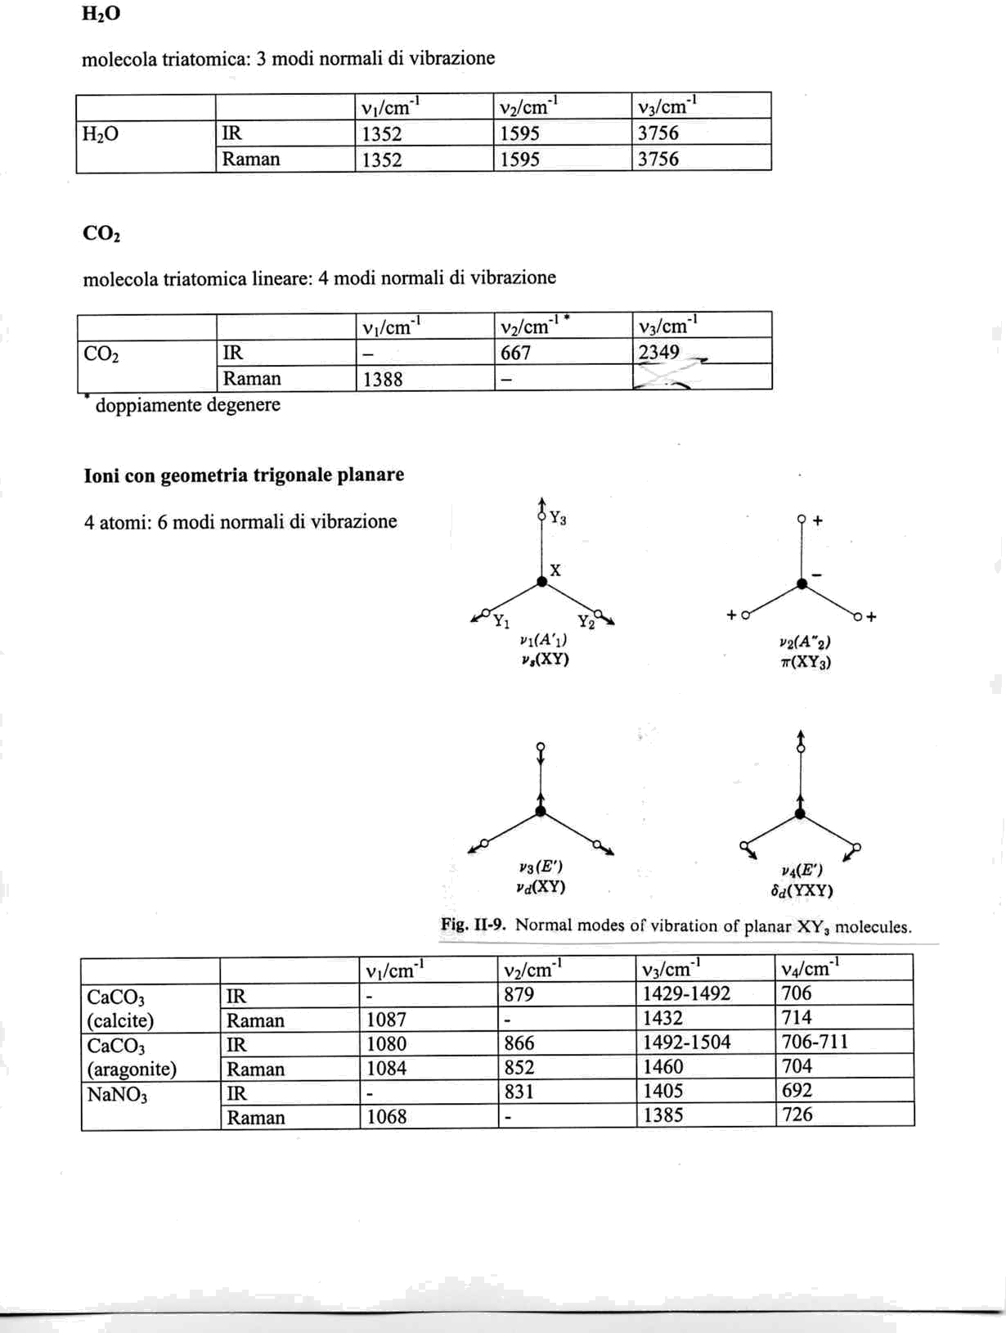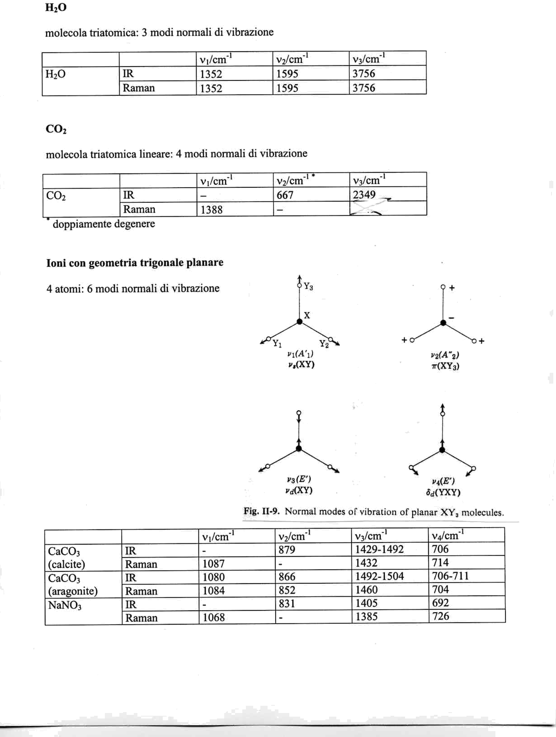
degen 2
degen 2
 |  | ν₁/cm⁻¹ | ν₂/cm⁻¹ | ν₃/cm⁻¹ | ν₄/cm⁻¹
CaCO₃  (calcite)  letteratura | IR | - | 879 | 1429-1492 | 706
CaCO₃  (calcite)  letteratura | Raman | 1087 | - | 1432 | 714
sperimentale | IR
sperimentale | Raman

SO₄²⁻ 5 atomi, geometria tetraedrica Td

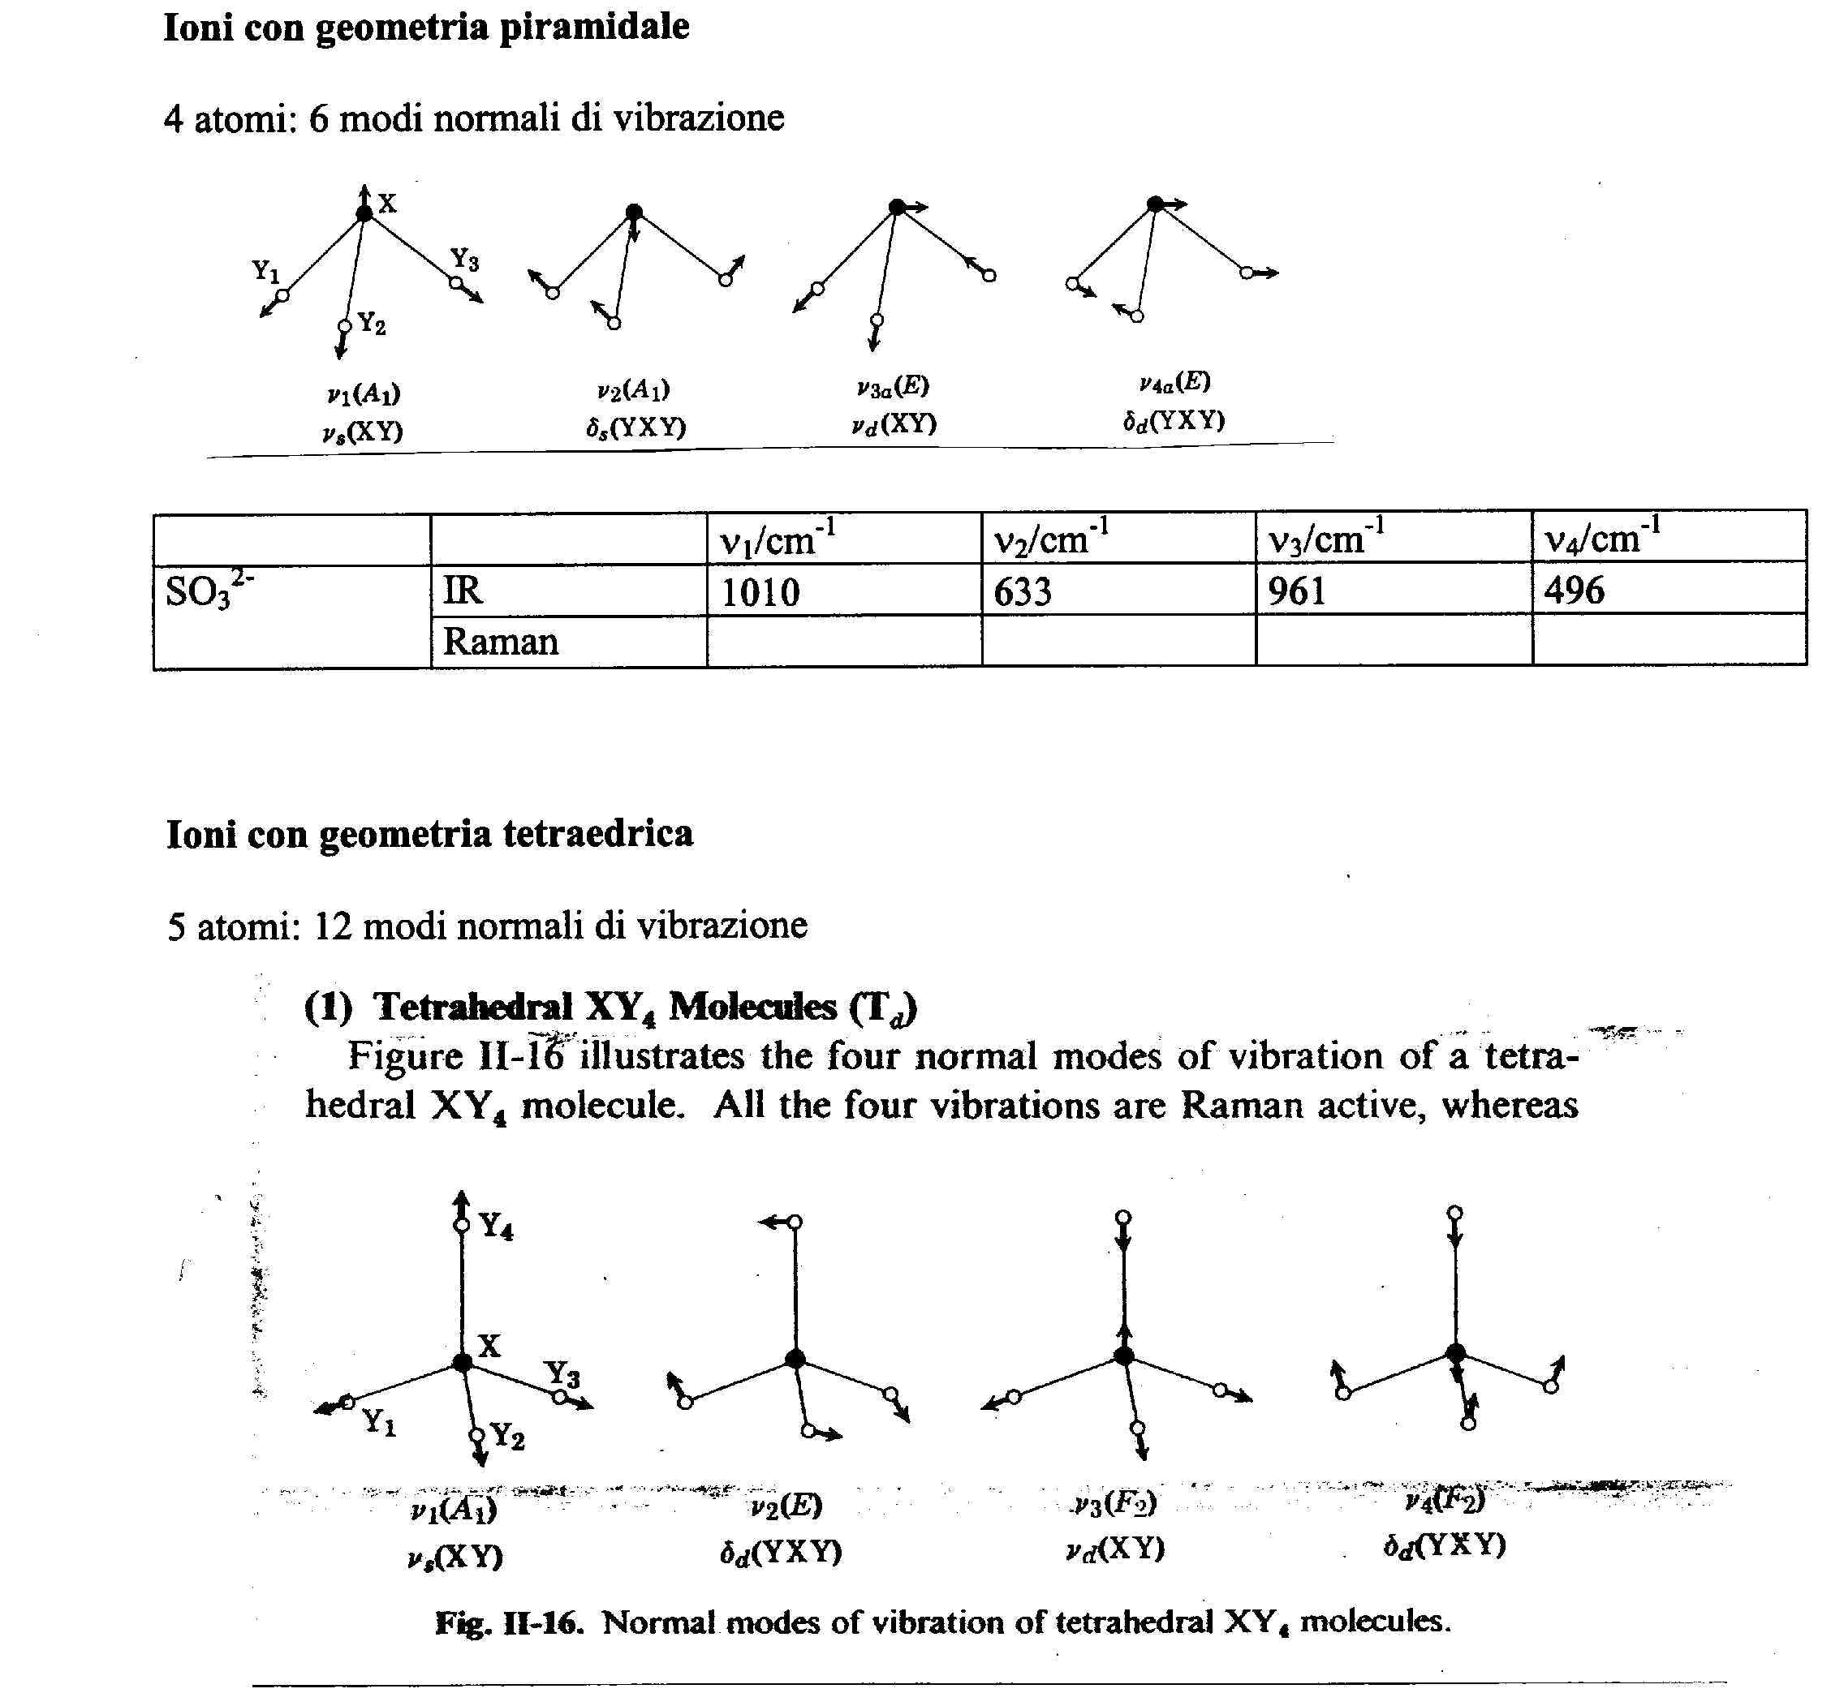
degen 2
degen 3
degen 3

 |  | ν₁/cm⁻¹ | ν₂/cm⁻¹ | ν₃/cm⁻¹ | ν₄/cm⁻¹
Na₂SO₄ | Raman letteratura | 983 | 454 | 1106 | 622
 | IR sperimentale
 | Raman sperimentale

MnO₄⁻: ν₁/cm⁻¹ 845, ν₂/cm⁻¹ 349, ν₃/cm⁻¹ 904, 914, ν₄/cm⁻¹ 396

